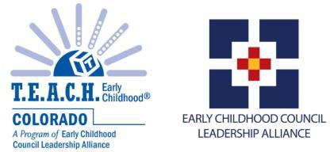

ACUERDO DE PARTICIPACION DEL CENTRO

Modelo de Becas de Licenciatura
Este acuerdo debe ser completado por el director del centro para maestros y el propietario del centro o presidente de la junta para directores. (Marque una opción para indicar qué opción aplicable prefiere)
T.E.A.C.H. Early Childhood® COLORADO, un programa de becas universitarias para profesionales de la primera infancia, requiere la participación del centro de cuidado infantil que emplea a cada becario. En caso de que el empleado____________________ obtenga una beca, entiendo que el centro se compromete a participar de las siguientes maneras:
- Pagar el 5% del costo de la matrícula por semestre para asistir a una universidad comunitaria o de 4 años. El centro será responsable de cobrar el 5% del beneficiario y de pagar a la universidad el 10% completo. El centro será responsable de pagar a la universidad dentro de los 30 días siguientes a la recepción de la factura.
        - Proporcionar hasta 2 horas de tiempo libre pagado por semana mientras el empleado esté inscrito en clases. T.E.A.C.H. Early Childhood® COLORADO reembolsará hasta 2 horas a $10.00 la hora por semana cuando el estudiante esté asistiendo a clases.
Opción Uno
☐
Pagar al empleado un bono de $350 al finalizar el contrato de trabajo de 12 meses. El beneficiario de la beca seguirá siendo un empleado del centro durante doce meses después de completar con éxito los créditos 9-18. Los créditos deben ser completados dentro de un año calendario.
Opción Dos
☐
Otorgar al empleado un aumento del 2% al finalizar el contrato de trabajo de 12 meses. Este aumento debe estar por encima y más allá de cualquier otro aumento esperado.

Nombre del Centro:
Dirección Postal del Centro: _____________________________________________________
Condado: Número de Licencia: ___Tipo de Licencia: Teléfono del Centro: _ Correo Electrónico (requerido):

Nombre de la Persona Autorizada (director/dueño) Puesto de Trabajo

_ ______________________________
Firma de la Persona Autorizada (director/dueño) Fecha

4891 Independence St., Suite 140 | Wheat Ridge, CO 80033 | Ph: (720) 588-2840 | www.ecclacolorado.org | info@ecclacolorado.org

